**Жилко Ксеня Данилова**

15.08.1811 – крещение сына Мацея (НИАБ 136-13-928, л.98, №60/1811-р (ориг)).

7.01.1812 – крестная мать Марцели, дочери Сушков Якуба и Агафии с деревни Разлитье (НИАБ 136-13-894, л. 83, №3/1812-р (ориг)).

24.06.1812 – крестная мать Грыпины, дочери Бавтруков Микиты и Ульяны с деревни Нивки (НИАБ 136-13-894, л. 84об, №31/1812-р (ориг)).

30.04.1816 – крестная мать Крыстыны, дочери Сушков Василя и Дарьи с деревни Разлитье (НИАБ 136-13-894, л. 93об, №7/1816-р (ориг)).

27.07.1818 – крестная мать Ильи, сына Сушков Василя и Дарьи с деревни Разлитье (НИАБ 136-13-894, л. 98об, №23/1818-р (ориг)).

27.07.1818 – крестная мать Ильи, сына Сушков Василя и Дарьи с деревни Разлитье (НИАБ 136-13-894, л. 98об, №23/1818-р (ориг)).

07.1816 - Жилко Ксеня: помещичья крестьянка, в ревизию 1816 года июль месяц – 21 год (родилась около 1795 года), жила в доме 4 (НИАБ 333-9-84, л.254).

5.12.1820 – крестная мать Катерины, дочери Сушков Василя и Дарьи с деревни Разлитье (НИАБ 136-13-894, л. 105, №44/1820-р (ориг)).

25.01.1834 – ее брат Фираго Карней Данилин жил в семье брата Жилко Михаила Антонова в доме 8 (НИАБ 333-9-543, л.138об).

**НИАБ 136-13-928** Лист 98. **Метрическая запись №60/1811-р (ориг).**

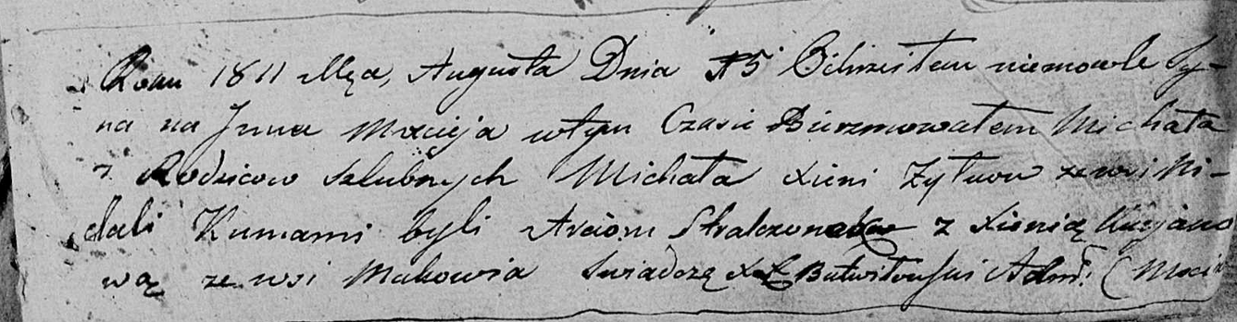

Мстижская Крестовоздвиженская церковь. 15 августа 1811 года. Метрическая запись о крещении.

Zyłko Maciej – сын: Жилко Мацей Михалов, с деревни Недаль.

Zyłko Michał – отец: Жилко Михал Антонов, с деревни Недаль.

Zyłkowa Xienia – мать: Жилко Ксеня Данилова, с деревни Недаль.

Stralczonek Arciom – крестный отец.

Kurjanowa Xienia – крестная мать, с деревни Маковье.

Butwiłowski Łukasz – ксёндз.

**НИАБ 136-13-894** Лист 83. **Метрическая запись №3/1812-р (ориг).**

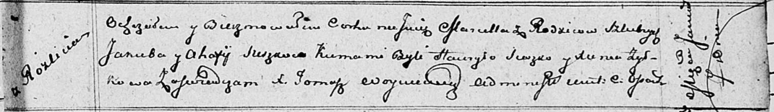

Осовская Покровская церковь. 7 января 1812 года. Метрическая запись о крещении.

Suszkowna Marcella – дочь родителей с деревни Разлитье.

Suszko Jakub – отец.

Suszkowa Ahafija – мать.

Suszko Haurylo – крестный отец: Сушко Гаврила Демидов, с деревни Недаль.

Żyłkowa Xienia – крестная мать: Жилко Ксеня Данилова, с деревни Недаль.

Woyniewicz Tomasz – ксёндз.

**НИАБ 136-13-894** Лист 84об. **Метрическая запись №31/1812-р (ориг).**

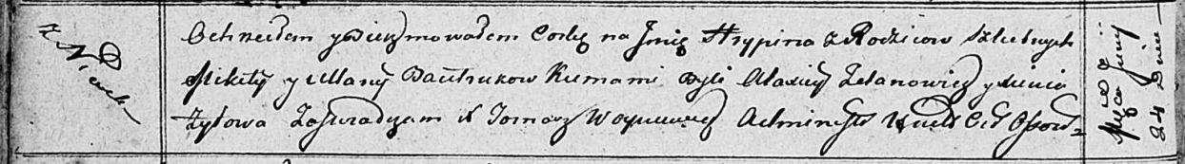

Осовская Покровская церковь. 24 июня 1812 года. Метрическая запись о крещении.

Bautrukowna Hrypina – дочь родителей с деревни Нивки.

Bautruk Mikita – отец.

Bautrukowa Ullana – мать.

Żdanowicz Alaxiey – крестный отец: Жданович Алексей Павлов, с деревни Недаль.

Żyłowa Xienia – крестная мать: Жилко Ксеня Данилова, с деревни Недаль.

Woyniewicz Tomasz – ксёндз.

**НИАБ 136-13-894** Лист 93об. **Метрическая запись №7/1816-р (ориг).**

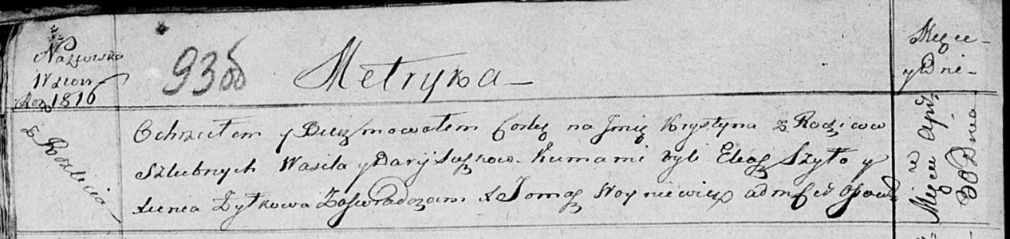

Осовская Покровская церковь. 30 апреля 1816 года. Метрическая запись о крещении.

Suszkowna Krystyna – дочь родителей с деревни Разлитье.

Suszko Wasil – отец.

Suszkowa Darja – мать.

Szyło Eliasz – крестный отец.

Żyłkowa Xienia – крестная мать: Жилко Ксеня Данилова, с деревни Недаль.

Woyniewicz Tomasz – ксёндз.

**НИАБ 136-13-894** Лист 98об. **Метрическая запись №23/1818-р (ориг).**

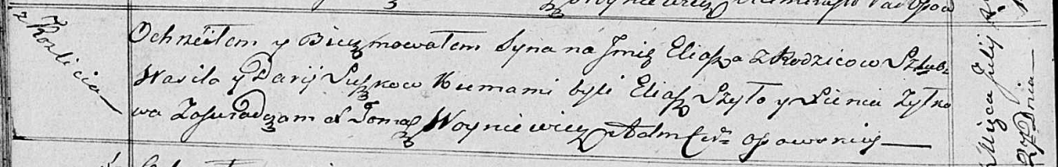

Осовская Покровская церковь. 27 июля 1818 года. Метрическая запись о крещении.

Suszko Eliasz – сын родителей с деревни Разлитье.

Suszko Wasil – отец.

Suszkowa Darija – мать.

Szyło Eliasz – крестный отец.

Żyłkowa Xienia – крестная мать: Жилко Ксеня Данилова, с деревни Недаль.

Woyniewicz Tomasz – ксёндз.

07.1816 **НИАБ 333-9-84**

Ревизские сказки помещичьих крестьян Борисовского уезда за 1816 год

Литеры С, Т, У

Лист 195

Борисовского повета помещика Иосифа Слизеня бывшаго маршала сего повета от поверенного Людвига Пужевскаго по доверенности

Объявление

Веритель оной во исполнение манифеста о ревизии состоявшагося … нне подачу ревизских сказок имения Мстиже с принадлежащими к оному деревнями, почему составил я двойным числом сказки вообще со штрафом с наличнаго числа 656 душ 32 рублями 85 копейками, присеем Казенной палате представляя покорнейше прошу в приеме как сказок так равно штрафных денег выдать мне квитанцию

июля дня 1816 года

деревня Нидали

лист 253об-254

№4 Михаил Антонов Спир… 17 - 22

его шурин Алисей Павлов Жданович 40 - ум 1812

Михаила жена Ксеня 21

его дочь Агафия 5

воспитанница Федора 12

помещичий крестьянин, в ревизию 1811 года 17 лет, в ревизию 1816 года июль месяц – 22 года, жил в доме 4 (НИАБ 333-9-84, л.253об).

1.2а. Жилко Ксеня: помещичья крестьянка, в ревизию 1816 года июль месяц – 21 год (родилась около 1795 года), жила в доме 4 (НИАБ 333-9-84, л.254).

**НИАБ 136-13-894** Лист 105. **Метрическая запись №44/1820-р (ориг).**

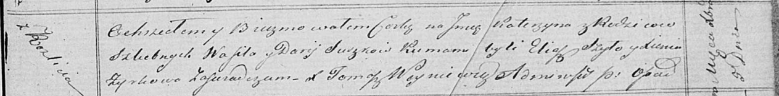

Осовская Покровская церковь. 5 декабря 1820 года. Метрическая запись о крещении.

Suszkowna Katerzyna – дочь родителей с деревни Разлитье.

Suszko Wasil – отец.

Suszkowa Darija – мать.

Szyło Eliasz – крестный отец.

Zyskowa Xienia – крестная мать: Жилко Ксеня Данилова, с деревни Недаль.

Woyniewicz Tomasz – ксёндз.

25.01.1834 **НИАБ 333-9-543**

Ревизские сказки помещичьих крестьян и дворовых Борисовского уезда за 1834 год от литеры С по Ф

лист 67 Ревизская сказка

1834 года генваря 25 дня Минской губернии Борисовскаго уезда имения Мстижа с деревнями к оному принадлежащими помещика бывшаго Борисовскаго предводителя дворянства Иосифа Михайлы сына Слизень и состоящих мужеска и женска пола дворовых людях и крестьянах

лист 135об-136 деревня Нидали

лист 137об-138

№8 Михайло Антонов Скирмонт или Жилко 22 - ум 1823

Михайлы сыновья 1 Матвей 16 - 23

Матвеев сын Иван вновьрожд- 1

Михайлы сын 2 Юстин 13 - 20

3 Халимон вновьрожд - 13

Матвея жена Виктория 20

Матвея сестра Доминика 12

Марья 10

Лист 138об-139

Михайла шурин Карней Данилин Фирага 20 - 38

Карнея жена Ксеня 40

его дочь Тереса 5

ее брат Фираго Карней Данилин жил в семье брата Жилко Михаила Антонова в доме 8 (НИАБ 333-9-543, л.138об).